SCHELL Wasserzähler-Verschraubung, DN 20 G 3/4 IG, DN 10 G 3/8 IG, chrom

SCHELL

Eigenschaften

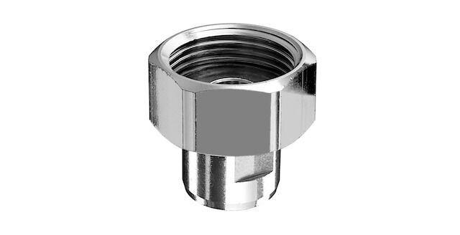

GTIN:

4021163115567

HAN:

260530699

Ausführung

2-teilig

Form

gerade

Länge (mm)

24,00

Anschluss 1

Überwurfmutter

Anschluss 2

Innengewinde konisch (NPT)

Nenninnendurchmesser Anschluss 1

3/4 Zoll (20)

Nenninnendurchmesser Anschluss 2

3/8 Zoll (10)

Schlüsselweite (mm)

18,00